Pfarrbote

Katholische Pfarrgemeinde

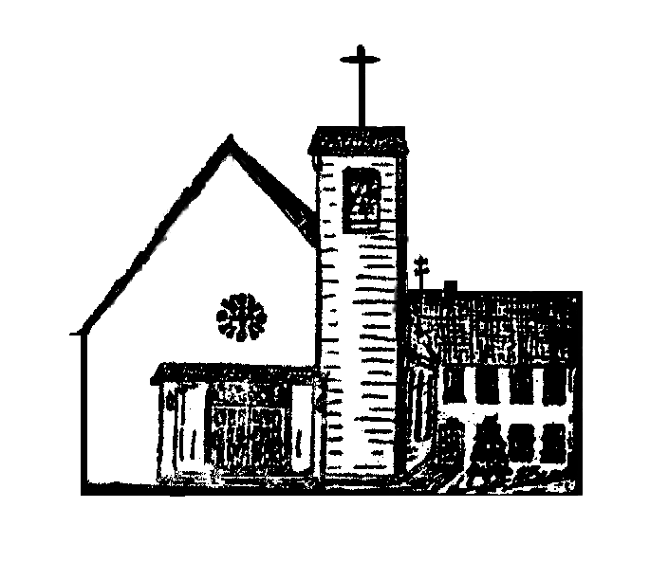

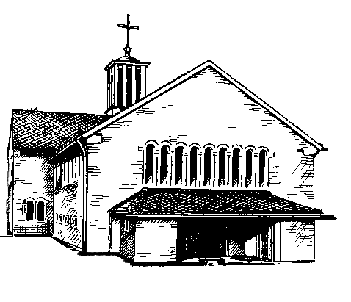

**Heilig Kreuz Christkönig**

Postanschrift: Taunusstr. 8, 61200 Wölfersheim

Telefon 06036/98 11 01 – Fax 98 11 02

E-Mail: pfarrei.christkoenig@t-online.de

Bürozeiten: Dienstag, Donnerstag 9-12 Uhr,

Dienstag 15-17 Uhr

**Homepage:** [**www.wetterauost.de**](http://www.wetterauost.de) ⭢Pfarreien

|  |
| --- |
| 04.07.20 bis 16.08.20 |

***Gottesdienste***

|  |  |  |
| --- | --- | --- |
| Sonntag, 05.07.  14. So. i. Jahreskreis | 10:30 Uhr | Wortgottesfeier in Echzell  mit Mario zur Löwen  nur mit Voranmeldung bis 02.07.2020/12:00 Uhr |
|  |  |  |
| Sonntag, 12.07.  15. So. i. Jahreskreis | 10:30 Uhr | Wortgottesfeier in Wölfersheim  mit Mario zur Löwen  nur mit Voranmeldung bis 09.07.2020/12:00 Uhr |
|  |  |  |
| Sonntag, 19.07.  16. So. i. Jahreskreis | 10:30 Uhr | Hl. Messe in Echzell  nur mit Voranmeldung bis 16.07.2020/12:00 Uhr |
|  | 14:00 Uhr | Taufe in Echzell |
|  |  |  |
| Sonntag, 26.07.  17. So. i. Jahreskreis | 10:30 Uhr | Hl. Messe in Wölfersheim  nur mit Voranmeldung bis 23.07.2020/12:00 Uhr |
|  | 15:00 Uhr | Taufe in Wölfersheim |
|  |  |  |
| Sonntag, 02.08.  18. So. i. Jahreskreis | 10:30 Uhr | Wortgottesfeier in Echzell  mit Stefanie Schubert  nur mit Voranmeldung bis 30.07.2020/12:00 Uhr |
|  |  |  |
| Sonntag, 09.08.  19. So. i. Jahreskreis | **11:30 Uhr** | Hl. Messe in Wölfersheim  mit Pfr. Wornath  nur mit Voranmeldung bis 06.08.2020/12:00 Uhr  **bitte beachten Sie die geänderte Gottesdienstzeit!** |
|  |  |  |
| Sonntag, 16.08.  20. So. i. Jahreskreis | 10:30 Uhr | Hl. Messe in Echzell  mit Pfr. Ritzert  nur mit Voranmeldung bis 13.08.2020/12:00 Uhr |

**Urlaub**

Pfarrer Kaiser befindet sich vom 29.06. bis 17.07.2020 im Urlaub.

Die Vertretung bei seelsorgl. Notfällen und Beerdigungen übernehmen

Pfr. Mantuba, Tel. 06041/223 und Pfr. Kai Wornath, Tel.:06035/5196.

**Konstituierung des neuen Pfarrgemeinderates**

In der Sitzung am 8.6.20 wurde der im Feb./März 2020 neu gewählte Pfarrgemeinderat konstituiert:

1. Vorsitzender: Alexander Rüd

Stellv. Vorsitzende: Eva-Maria Kinski

Schriftführer: Johannes Kauer, Anke Nebeling (wurde bei der 1. Sitzung als Mitglied hinzu gewählt)

Die anderen Mitglieder sind: Guido Neyer, Sissi Kühnast,

Klaudia Middendorf-York, Angelika Hauk.

Mitglieder kraft Amtes: Pfarrer Wolfgang Kaiser, Gemeindereferentin Stefanie Schubert.

Wir danken allen für die Bereitschaft, im neu gewählten Gremium mitzuwirken und gratulieren recht herzlich zur Wahl.

Wir wünschen Gottes Segen!

W. Kaiser, Pfr.

**Verabschiedung**



Liebe Pfarrgemeinde,

wie Sie schon wissen, werde ich zum 01.08.2020 - nach über 17 Jahren hier in Wölfersheim/Echzell - eine neue Stelle in der Pfarrgruppe Fürth-Lindenfels im Odenwald antreten.

Jeder Abschied ist schmerzlich, aber jeder Neubeginn bietet auch neue Chancen. Leben ist Veränderung, sonst gibt es keine Weiterentwicklung.

Vieles ist in diesem Jahr anders – die „Corona-Krise“ durchkreuzt unsere Lebensplanung. Was ich besonders bedaure: Gerne hätte ich noch mit den Kommunionkindern die Feierliche Kommunion gefeiert – als Höhepunkt des gemeinsamen Weges. Auch die Zeltfreizeit mit den Messdienern oder das geplante Pfarrfest an Fronleichnam wäre noch ein schöner Abschluss gewesen. Leider ist auch kein festlicher Abschiedsgottesdienst mit anschließendem Empfang möglich. Schon jetzt habe ich viele Dankesworte von Ihnen erhalten, über die ich mich sehr gefreut habe.

**Mein letzter Gemeindegottesdienst, den ich hier als Ihr Pfarrer zelebriere wird am Sonntag, 26. Juli 2020 in unserer Pfarrkirche in Wölfersheim sein.**

Die Zukunft der Pastoral, auch die Stellenbesetzung wird anders aussehen. So kann auf absehbare Zeit die **Stelle des Pfarradministrators nicht besetzt werden**. Aber der Weg geht weiter – auch in der Vergangenheit haben wir viele Probleme gemeinsam bewältigt. Dekan Wolfram Schmidt wird die Rolle des Pfarrverwalters ab 1.8.20 übernehmen. Priester aus dem Dekanat wie z.B. Pfr. Wornath, Pfr. Miedreich werden Gottesdienste, Beerdigungen usw. übernehmen. Der gewohnte Rhythmus der Gottesdienste wird in nächster Zeit anders sein – bitte beachten Sie die Gottesdiensttermine im Pfarrboten.

Im festen Rhythmus werden – nicht nur in unserer Gemeinde - Wortgottesdienste gefeiert und ein fester Bestandteil in der Liturgie sein.

Aber fest steht: Gemeinde lebt, wenn jeder sich mit seinen Talenten einbringt, wenn das, was in der Vergangenheit gut entwickelt wurde, weitergeführt wird. Wir bleiben im Gebet und in der Feier der Eucharistie miteinander verbunden.

Ich danke Ihnen für die Zusammenarbeit in den vergangenen Jahren und das entgegengebrachte Vertrauen. Ich wünsche auch Ihnen einen guten Neubeginn, Gottes Segen und: „Bleiben Sie gesund!“

Ihr

Wolfgang Kaiser, Pfarrer

*Lieber Herr Pfarrer Kaiser,*

*ein Abschied fällt nicht immer leicht, doch manchmal muss man sich verabschieden, um weitere Ziele im Leben zu erreichen.*

*Wir bedanken uns auch für die jahrelange Zusammenarbeit und das Vertrauen, das Sie uns entgegengebracht haben und wünschen Ihnen in Fürth-Lindenfels einen guten Neuanfang.*

*Herzliche Grüße*



*Stefanie Schubert, Gem. Ref. Gertrud Aulbach, Pfarrsekretärin*

### Segen zum Aufbruch in Neues

Möge der Zauber des Anfangs dich beflügeln.  
Mögen die Wege dich weiterführen.  
Mögen Geduld und Kraft mit dir sein.  
Mögen deine Erkenntnisse dich reich machen.  
Mögen die Begegnungen dich beleben –  
und der Weg dich nach Hause bringen.

Gernot Candolini



© Michael Wittenbruch

**Liebe Mitchristen,**

in den Bibeltexten zum ersten Julisonntag gibt es folgende Stelle aus dem Matthäus-Evangelium:

*(Jesus sprach:) Kommt alle zu mir, die ihr mühselig und beladen seid! Ich will euch erquicken. Nehmt mein Joch auf euch und lernt von mir; denn ich bin gütig und von Herzen demütig; und ihr werdet Ruhe finden für eure Seele. Denn mein Joch ist sanft und meine Last ist leicht.*

*(Mt 11,28-30 / Einheitsübersetzung 2016)*

Eine sprachlich interessante Variation finden wir in einer anderen Bibelübersetzung:

*(Jesus sprach:) Heran zu mir alle, ihr Mühenden und Überbürdeten: Ich werde euch aufatmen lassen. Mein Joch nehmt auf euch und lernt von mir. Denn: Sanft bin ich und von Herzen niedrig, und ihr werdet Aufatmen finden für euer Leben. Mein Joch ist ja gut, und meine Bürde ist leicht.*

*(Mt 11, 28-30 / Übersetzung von Fridolin Stier)*

Was für eine schöne Einladung – damals wie heute!

Erquicken klingt nach Erfrischung und Muntermacher, und Aufatmen und Luft holen ist geradezu lebensnotwendig. Seinen direkten Zuhörern wollte Jesus offensichtlich sagen, dass seine Lehre und seine Gebote (das heißt sein „Joch“) keine Last sind wie so manche Gesetze, sondern dass sie zu einem Leben in Freiheit führen.

Auch ich kann zu Jesus gehen und alle meine „Päckchen“, die ich mit mir herumtrage und die mich belasten, bei ihm abladen und sie ihm anvertrauen. Schon das Abladen befreit und lässt mich aufatmen. Ich kann dies jederzeit und überall tun und in besonderer Weise auch bei der Feier der Eucharistie am Sonntag.

Wir sind eingeladen, zu Jesus zu kommen mit unseren Lasten und Mühen, um bei ihm zur Ruhe zu kommen, erfrischt zu werden, aufatmen zu können.

Im Aufatmen kann Gottes guter Geist uns durchdringen und stärken – sodass Gottes Gegenwart in uns für andere erfahrbar werden kann.

Dasein – Lasten abladen – Aufatmen vor dem Herrn –   
mich von seinem Geist durchdringen und stärken lassen.

Nehme ich diese Einladung an?

Ich wünsche Ihnen bunte und sonnige Sommertage und immer wieder Momente zum Aufatmen!

*Stefanie Schubert*



**Segen für die Sommerzeit**

Ich wünsche dir  
bunte Sommerfarben im Gewebe deiner Tage,  
dass du graue Zeiten bestehen kannst,  
ohne in Hoffnungslosigkeit zu versinken.

Ich wünsche dir  
helle Töne der Heiterkeit in die Melodie deines Lebens,  
Befreiung zu Leichtigkeit und Tanz  
ohne fliehen zu müssen vor den Niederungen.

Ich wünsche dir  
guten Boden unter deine Füße,  
deine Wurzeln hineinzusenken   
und genügend Halt zu finden  
um nicht heimatlos zu bleiben auf dieser Erde.

*Antje Sabine Naegeli, aus: Gesegneter Weg, Segenstexte und Segensgesten*

